Diálogo – 18 de octubre de 2018 (dos mil dieciocho)

¿De dónde eres?
- Soy finlandesa / Soy finlandés / Soy de Finlandia
¿Dónde vives?
- Vivo en Jyväskylä
¿Cómo se escribe el nombre de esa ciudad?
- JOTA – I GRIEGA - UVE – “A” CON DIÉRESIS - ESE- KA
- I GRIEGA – ELE – “A” CON DIÉRESIS.
¿Cómo te llamas?
- Me llamo_____________________________
¿Cómo se escribe tu nombre?

Tengo cuatro hermanos -dos hermanas y dos hermanos. Mis hermanas viven en Madrid. Un hermano vive en Málaga y otro vive en Tampere.
Me gusta mucho España. En España hay muchas ciudades bonitas. También me gusta mucho la comida española. ¡Y me encanta la tortilla española!

TENER GUSTAR
Tengo Me
Tienes Te
Tiene Le GUSTA
Tenemos Nos GUSTAN
Tenéis Os
Tienen Les

POSESIVOS DEMOSTRATIVOS
Mi – Mis Este – Ese – Aquel
Tu – Tus Esta – Esa – Aquella
Su – Sus Esto – Eso – Aquello
Nuestro/a/os/as
Vuestro/a/os/as
Su – Sus

Los días de la semana
Lunes / Martes / Miércoles / Jueves / Viernes / Sábado / Domingo

Los meses del año
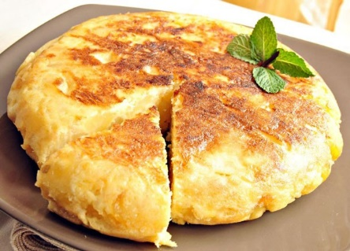
Tortilla española
La sartén / La espátula / La tapa / El plato
El aceite / La sal
CORTAR
BATIR
FREIR
MEZCLAR
VERTER
VOLTEAR
SERVIR
COMER

La cebolla / Las patatas
Los huevos

Queso manchego
Vino tinto de Rioja o de Ribera del Duero
Vino blanco Albariño
Tengo un perro
¿Tienes perro?
– No, no tengo perro, pero tengo un gato.
¿Cómo se llama tu gato?
– Mi gato se llama Misu

Esta es mi hermana María
Este es mi hermano José
Estos son mis amigos
Estas son mis amigas
Ese es mi coche - ¿Es aquel tu coche? – No, no es mi choche

Me gusta el pan de centeno / No me gusta el pan blanco
Me gusta viajar / estudiar español / leer / caminar /nadar
Me gustan los vinos españoles / No me gustan los vinos italianos
Me gustan los libros de Aleksis Kivi / No me gustan los borrachos

Encantado
Encantada
Mucho gusto

